

**Сырдария ауданының ауылдық елді мекен жерлерін аймақтарға бөлу жобаларын (схемаларын), бағалау аймақтарының шекараларын және жер учаскелері үшін төлемақының базалық ставкаларына түзету коэффициенттерін бекіту туралы**

Қызылорда облысы Сырдария аудандық мәслихатының 2022 жылғы 25 шілдедегі № 153 шешімі. Қазақстан Республикасының Әділет министрлігінде 2022 жылғы 3 тамызда № 28999 болып тіркелді

      Қазақстан Республикасының Жер кодексінің 8, 11-баптарына және "Қазақстан Республикасындағы жергілікті мемлекеттік басқару және өзін-өзі басқару туралы" Қазақстан Республикасының Заңының 6-бабы 1-тармағының 13) тармақшасына сәйкес, Сырдария аудандық мәслихаты ШЕШТІ:

      1. Сырдария ауданының ауылдық елді мекен жерлерін аймақтарға бөлу жобалары (схемалары) осы шешімнің 1, 2, 3, 4, 5, 6, 7, 8, 9, 10, 11, 12, 13 қосымшаларына сәйкес бекітілсін.

      2. Сырдария ауданының ауылдық елді мекендерінде бағалау аймақтарының шекаралары және жер учаскелері үшін төлемақының базалық ставкаларына түзету коэффициенттері осы шешімнің 14 қосымшасына сәйкес бекітілсін.

      3. Осы шешім оның алғашқы ресми жарияланған күнінен кейін күнтізбелік он күн өткен соң қолданысқа енгізіледі.

|  |  |
| --- | --- |
| *Сырдария аудандық мәслихат хатшысы* | *Е. Әжікенов* |

|  |  |
| --- | --- |
|  | Сырдария аудандық мәслихатының 2022 жылғы 25 шілдедегі № 153 шешіміне 1 -қосымша |

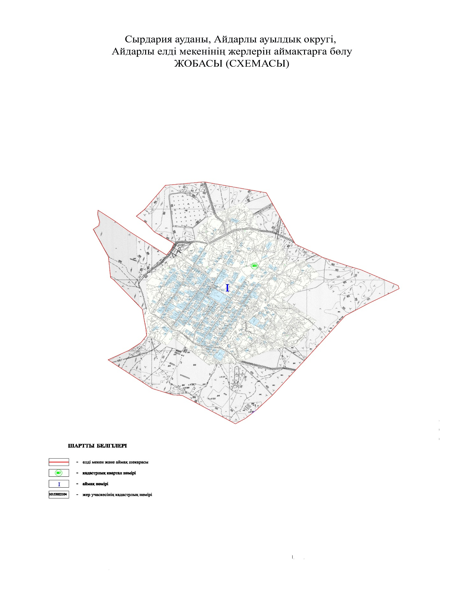

|  |  |
| --- | --- |
|  | Сырдария аудандық мәслихатының 2022 жылғы 25 шілдедегі № 153 шешіміне 2 -қосымша |

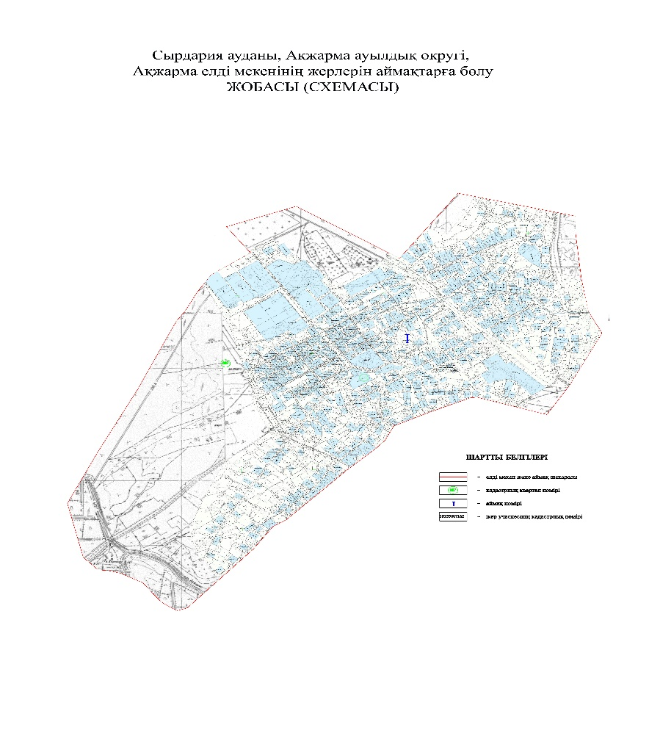

|  |  |
| --- | --- |
|  | Сырдария аудандық мәслихатының 2022 жылғы 25 шілдедегі № 153 шешіміне 3 -қосымша |

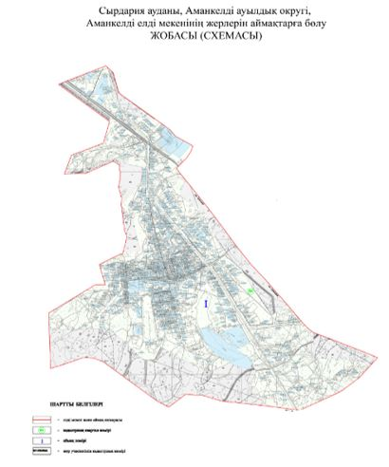

|  |  |
| --- | --- |
|  | Сырдария аудандық мәслихатының 2022 жылғы 25 шілдедегі № 153 шешіміне 4 -қосымша |

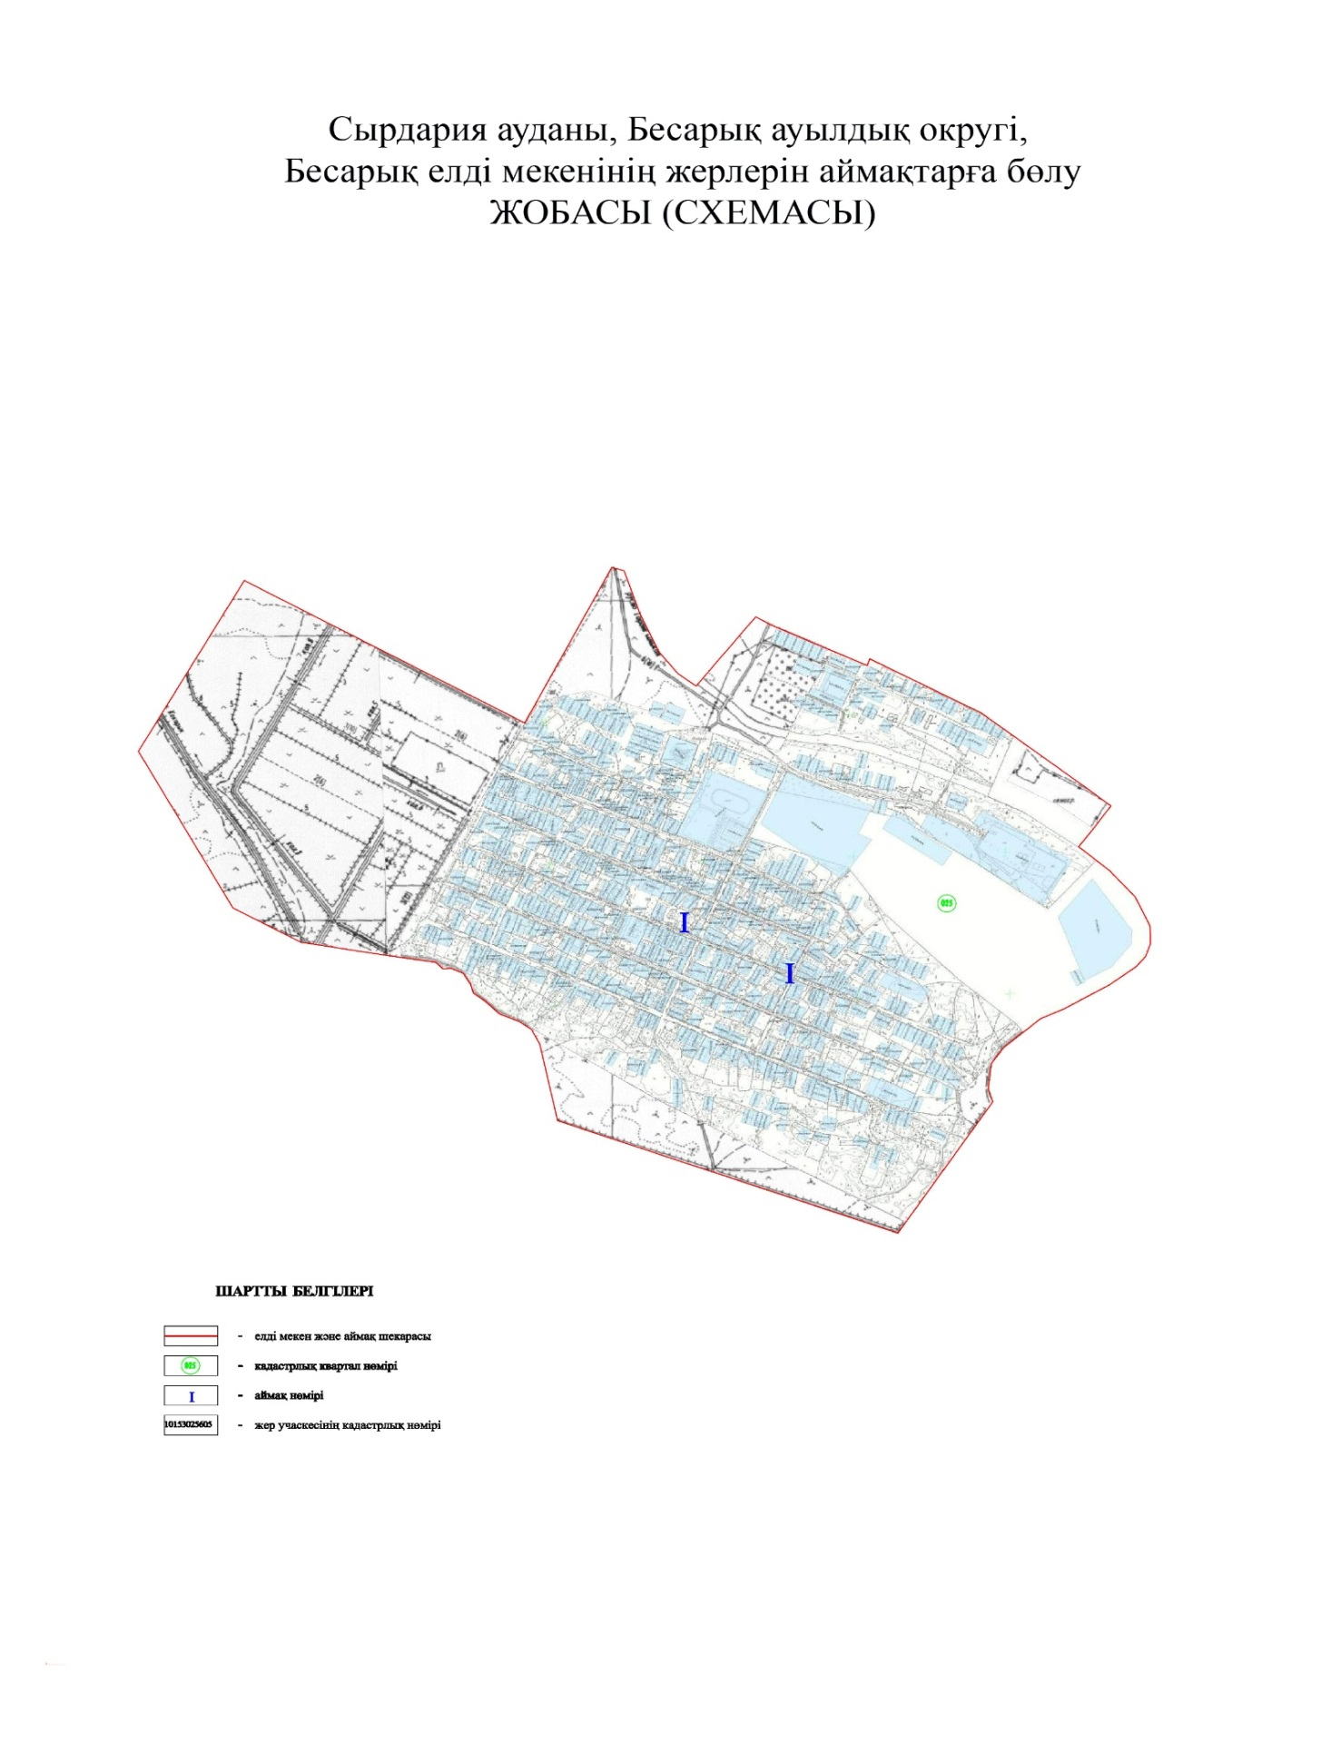

|  |  |
| --- | --- |
|  | Сырдария аудандық мәслихатының 2022 жылғы 25 шілдедегі № 153 шешіміне 5 -қосымша |

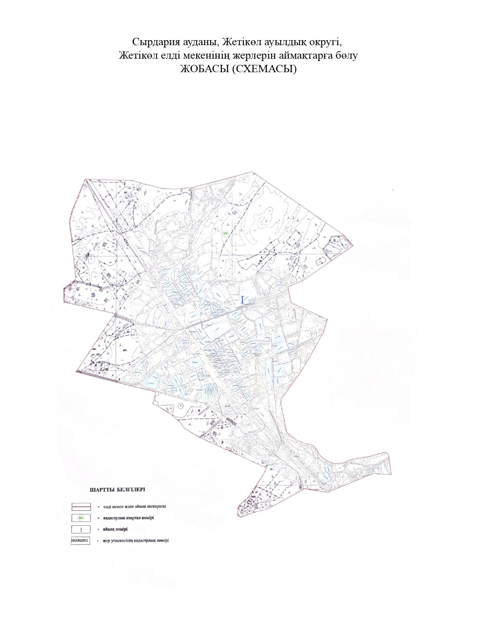

|  |  |
| --- | --- |
|  | Сырдария аудандық мәслихатының 2022 жылғы 25 шілдедегі № 153 шешіміне 6-қосымша |

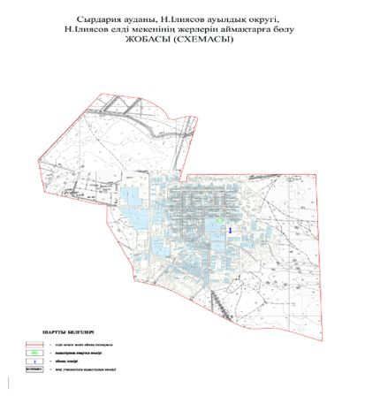

|  |  |
| --- | --- |
|  | Сырдария аудандық мәслихатының 2022 жылғы 25 шілдедегі № 153 шешіміне 7-қосымша |

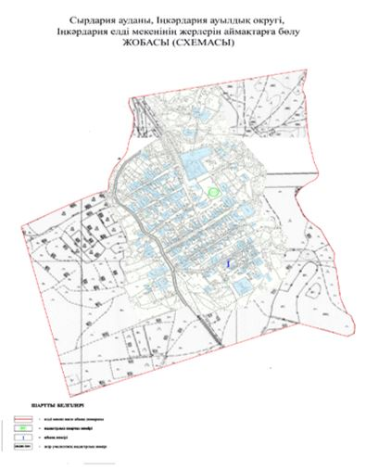

|  |  |
| --- | --- |
|  | Сырдария аудандық мәслихатының 2022 жылғы 25 шілдедегі № 153 шешіміне 8-қосымша |

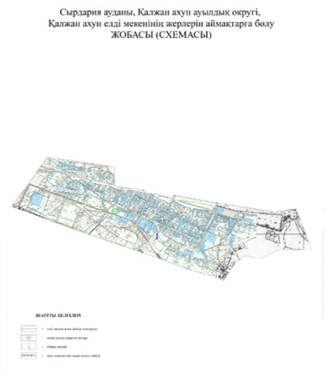

|  |  |
| --- | --- |
|  | Сырдария аудандық мәслихатының 2022 жылғы 25 шілдедегі № 153 шешіміне 9-қосымша |

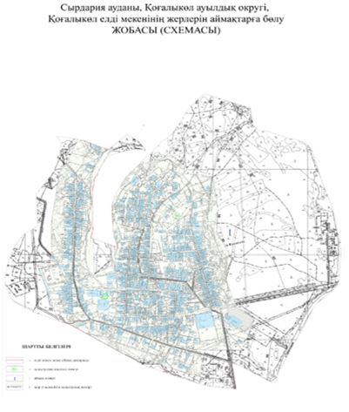

|  |  |
| --- | --- |
|  | Сырдария аудандық мәслихатының 2022 жылғы 25 шілдедегі № 153 шешіміне 10 -қосымша |

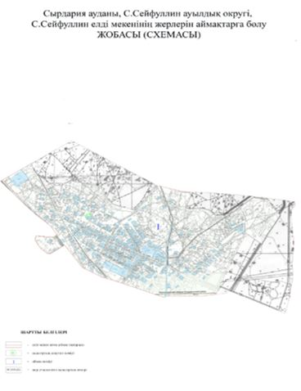

|  |  |
| --- | --- |
|  | Сырдария аудандық мәслихатының 2022 жылғы 25 шілдедегі № 153 шешіміне 11-қосымша |

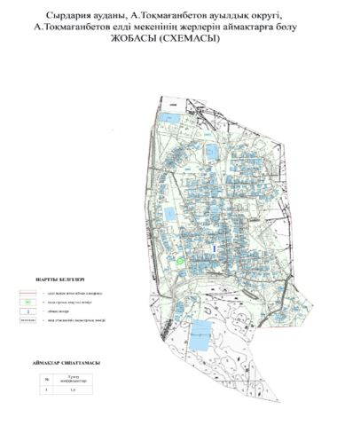

|  |  |
| --- | --- |
|  | Сырдария аудандық мәслихатының 2022 жылғы 25 шілдедегі № 153 шешіміне 12-қосымша |

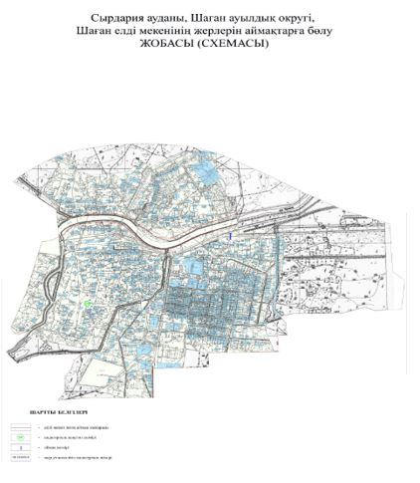

|  |  |
| --- | --- |
|  | Сырдария аудандық мәслихатының 2022 жылғы 25 шілдедегі № 153 шешіміне 13-қосымша |

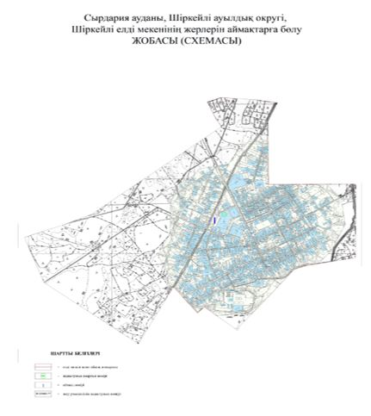

|  |  |
| --- | --- |
|  | Сырдария аудандық мәслихатының 2022 жылғы 25 шілдедегі № 153 шешіміне 14-қосымша |

**Сырдария ауданының ауылдық елді мекендерінде бағалау аймақтарының шекаралары және жер учаскелері үшін төлемақының базалық ставкаларына түзету коэффициенттері**

|  |  |  |  |
| --- | --- | --- | --- |
| № | Бағалау аймақтарының шекаралары (елді мекендер) | Аймақ нөмірі | Түзету коэффициенттері |
| 1 | Айдарлы ауылдық округінің Айдарлы елді мекенінің шекарасының шегінде | I | 1,5 |
| 2 | Ақжарма ауылдық округінің Ақжарма елді мекенінің шекарасының шегінде | I | 1,0 |
| 3 | Аманкелді ауылдық округінің Аманкелді елді мекенінің шекарасының шегінде | I | 1,5 |
| 4 | Бесарық ауылдық округінің Бесарық елді мекенінің шекарасының шегінде | I | 1,6 |
| 5 | Жетікөл ауылдық округінің Жетікөл елді мекенінің шекарасының шегінде | I | 1,5 |
| 6 | Н.Ілиясова ауылдық округінің Н.Ілиясова елді мекенінің шекарасының шегінде | I | 1,6 |
| 7 | Іңкәрдария ауылдық округінің Іңкәрдария елді мекенінің шекарасының шегінде | I | 1,6 |
| 8 | Қалжан ахун ауылдық округінің Қалжан ахун елді мекенінің шекарасының шегінде | I | 1,6 |
| 9 | Қоғалыкөл ауылдық округінің Қоғалыкөл елді мекенінің шекарасының шегінде | I | 1,5 |
| 10 | С.Сейфуллина ауылдық округінің С.Сейфуллина елді мекенінің шекарасының шегінде | I | 1,6 |
| 11 | А.Тоқмағанбетов ауылдық округінің А.Тоқмағанбетов елді мекенінің шекарасының шегінде | I | 1,6 |
| 12 | Шаған ауылдық округінің Шаған елді мекенінің шекарасының шегінде | I | 1,0 |
| 13 | Шіркейлі ауылдық округінің Шіркейлі елді мекенінің шекарасының шегінде | I | 1,0 |

© 2012. Қазақстан Республикасы Әділет министрлігінің «Қазақстан Республикасының Заңнама және құқықтық ақпарат институты» ШЖҚ РМК